Министерство науки и высшего образования Российской Федерации

Федеральное государственное бюджетное образовательное учреждение

высшего образования

«Рязанский государственный радиотехнический университет

имени В.Ф. Уткина»

Кафедра ЭВМ

Отчет о лабораторной работе №4

**«Исследование многоканальных СМО при росте суммарной производительности и неизменной суммарной производительности при увеличении числа каналов»**

по дисциплине «Моделирование»

**Выполнили:**

ст. гр. 245

бригада №4

Сокол Илья

Лапин Кирилл

**Проверил:**

доц. каф. ЭВМ

Саблина В.А.

Рязань 2025

**Цель работы:** сравнения характеристик многоканальных СМО, моделирующих параллельные вычисления.

**Практическая часть:**

**Задание 1. Построение GPSS модели $n$-канальной СМО M/M/N с общей очередью**

Построим GPSS модель n-канальной СМО M/M/N с общей очередью представленная на рисунке 1:



Рисунок 1 – Графическое представление n-канальной СМО M/M/N

Функции распределения интервала прихода заявок и длительности обслуживания заявок – экспоненциальные. Среднее значение длительности обслуживания заявок $v_{ср}$ каждым ОА определяется вариантом задания, где $\overline{v}=400$. Регулируя $λ = 1/T_{ср}$ зададим коэффициент загрузки всей CMO $ρ = λv_{ср} = 0,9$. Коэффициент загрузки каждого ОА $ρ_{1} = ρ/N$. Время моделирования должно обеспечивать прохождение через СМО не менее 100000 заявок.

Рассчитаем интенсивность обслуживания одного канала:

$$μ=\frac{1}{v_{ср}}=\frac{1}{400}=0.0025;$$

Интенсивность входного потока:

$$λ=\frac{ρ}{v_{ср}}=\frac{0.9}{400}=0.00225;$$

Средний период между поступлениями заявок:

$$T_{ср}=\frac{1}{λ}=\frac{1}{0,00225}=444.444$$

Вероятность простоя $P_{0}$:

$$P_{0}=\frac{2-ρ}{2+ρ}=\frac{1.1}{2.9}=0.3793;$$

**Среднее время ожидания $\overline{w}$:**

$$\overline{w}=\frac{ρ^{2}\overline{v}}{4- ρ^{2}}= 101.6;$$

Коэффициент загрузки каждого ОА:

$$R_{1}=ρ_{1}=\frac{ρ}{n}=\frac{0.9}{2}=0.45;$$

Средняя длина очереди:

$$\overline{l}=λ\overline{w}=101.6* 0.00225=0.2286;$$

Среднее время пребывания заявки в СМО:

$$\overline{u}=\overline{w}+\overline{v}= 101.6+400=501.6;$$

Коэффициент мультипрограммирования СМО или среднее число заявок, находящихся внутри СМО:

$$\overline{m}=λ\overline{u}=0.00225* 501.6=1,1286;$$

В результате получим GPSS модель и результат её работы (рисунок 2):

|  |
| --- |
| Transit TABLE M1,0,25,30 ; Transit time = uср  EXPON FUNCTION RN1,C24  0,0/.1,.104/.2,.222/.3,.335/.4,.509/.5,.69/.6,.915/.7,1.2/.75,1.38  .8,1.6/.84,1.85/.88,2.12/.9,2.3/.92,2.52/.94,2.81/.95,2.99/.96,3.2  .97,3.5/.98,3.9/.99,4.6/.995,5.3/.998,6.2/.999,7/.9998,8  MKU STORAGE 2 ; Число каналов N=2  GENERATE 444.444,FN$EXPON ; Интервал между приходами заявок ~ Exp(444.444)  QUEUE OCH ; Заявка встаёт в очередь «OCH», если все каналы заняты  ENTER MKU ; Попытка захватить один из свободных каналов MKU  DEPART OCH ; Убирается из очереди после захвата канала  ADVANCE 400,FN$EXPON; Время обслуживания ~ Exp(400)  LEAVE MKU ; Заявка освобождает канал после обслуживания  TABULATE Transit ; Запись статистики времени пребывания заявки в системе  TERMINATE 1 ; Завершение заявки  START 46666667 ; Время моделирования для прохождения ≥100000 заявок |

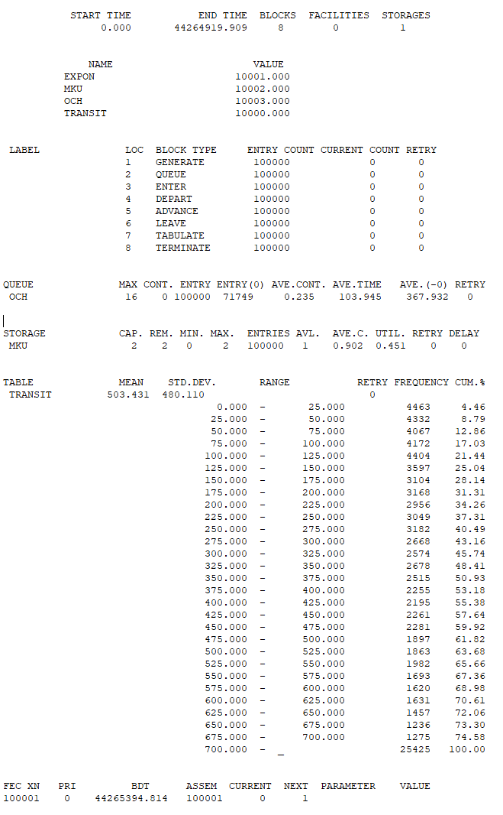

Рисунок 2 – Результат работы 2-х канальной СМО

По результатам моделирования GPSS было получено: среднее время пребывания заявки в системе $\overline{u}= 503.43;$ среднее время ожидания в очереди $\overline{w}= 103.95$; средняя длина очереди $\overline{l}= 0.235$; коэффициент загрузки одного канала $ρ_{1}= 0.451$, а через систему прошло около $100000 заявок$. Эти данные подтверждают корректную работу модели и соответствие теоретическим ожиданиям для двухканальной СМО с общей очередью.

**2. Изменение числа каналов СМО**

Изменим число каналов СМО от 1 до 4 зафиксируем $\overline{l}, l_{max}, \overline{w}, \overline{u}, \overline{m}$ (рисунок 3-6)*.* Полученные значения представлены в таблице 1.

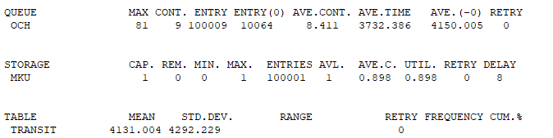

Рисунок 3 – Отчеты моделирования для модели с 1 каналом

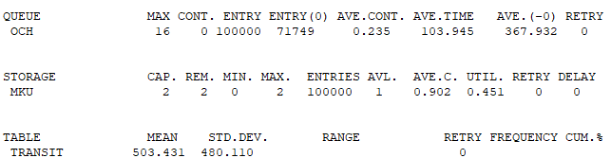  
Рисунок 4 – Отчеты моделирования для модели с 2 каналами

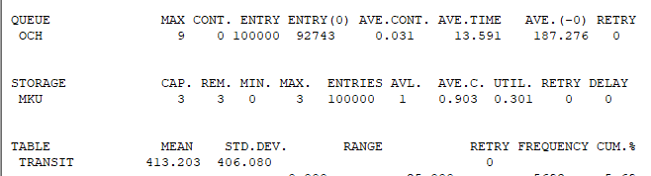

Рисунок 5 – Отчеты моделирования для модели с 3 каналами

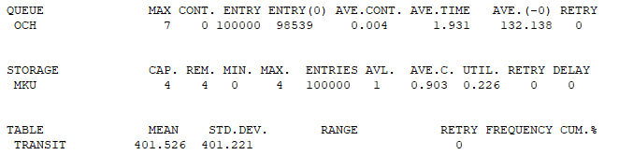

Рисунок 6 – Отчеты моделирования для модели с 4 каналами

Таблица 1 – Изменение характеристик от числа каналов

|  |  |  |  |  |  |
| --- | --- | --- | --- | --- | --- |
| **Экспериментальные** | $$\overline{l}$$ | $$l_{max}$$ | $$\overline{w}$$ | $$\overline{u}$$ | $$\overline{m}$$ |
| **1 канал** | $$8.411$$ | $$81$$ | $$3732.386$$ | $$4131.004$$ | $$9.294$$ |
| **2 канала** | $$0.235$$ | $$16$$ | $$103.95$$ | $$503.431$$ | $$1.132$$ |
| **3 канала** | $$0.031$$ | $$9$$ | $$13.591$$ | $$413.203$$ | $$0.929$$ |
| **4 канала** | 0.004 | $$7$$ | $$1.931$$ | $$401.526$$ | $$0.903$$ |

Рассчитаем теоретические значения характеристик по полученным отчетам от 1 до 4 каналов с использованием формулы $\overline{v}=\frac{AVE.C.}{λ}$ (таблица 2):

Таблица 2 – Теоретический расчет характеристик от числа каналов

|  |  |  |  |  |  |
| --- | --- | --- | --- | --- | --- |
| **Теоретические** | $$\overline{v}$$ | $$\overline{l}$$ | $$\overline{w}$$ | $$\overline{u}$$ | $$\overline{m}$$ |
| **1 канал** | $$399.111$$ | $$7.923$$ | $$3521.5$$ | $$3920.611$$ | $$8.821$$ |
| **2 канала** | $$400.88$$ | $$0.238$$ | $$106.1$$ | $$506.98$$ | $$1.140$$ |
| **3 канала** | $$401.333$$ | $$0.035$$ | $$14.03$$ | $$415.363$$ | $$0.938$$ |
| **4 канала** | $$401.333$$ | $$0.004$$ | $$1.945$$ | $$403.278$$ | $$0.907$$ |

Построим графики по полученным данным (рисунок 7) 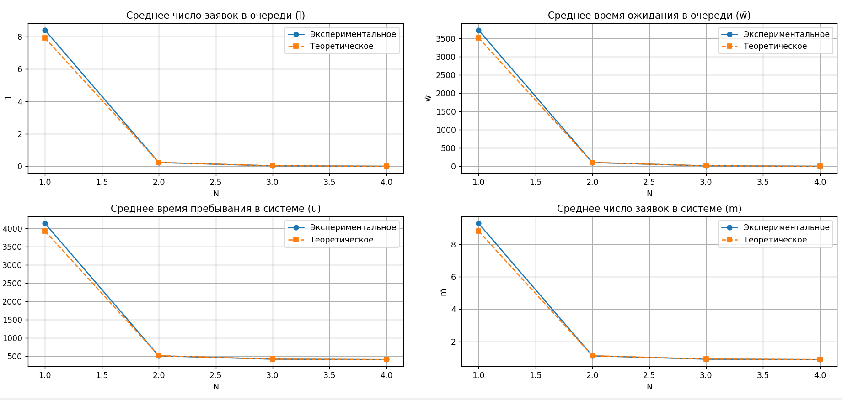

Рисунок 7 – График функций для n-канальной CМО

В результате анализа зависимостей средних характеристик СМО от числа каналов $n$ было показано, что увеличение числа каналов существенно снижает среднюю длину очереди $\overline{l}$, среднее время ожидания $\overline{w}$ и среднее время пребывания заявки $\overline{u}$, а также уменьшает коэффициент мультипрограммирования $\overline{m}$, что отражает улучшение пропускной способности системы. При увеличении количества каналов с 3 до 4 параметры приблизительно равны, то есть наличие 4 канала мало влияет на производительность СМО. Модельные и теоретические значения практически совпадают, с минимальными расхождениями. Наиболее заметное различие наблюдается при одном канале, где вероятность образования очереди максимальна. В целом результаты подтверждают корректность модели и соответствие теоретическим ожиданиям для СМО M/M/N с общей очередью.

**3. Анализ характеристик СМО от числа обслуживающих каналов при неизменной суммарной вычислительной производительности системы**

Рассчитаем среднее значение длительности обслуживания заявок $\overline{v_{i}}$ каждым $ОА_{i}$ зависящее от числа каналов $n$ (таблица 3):

$\overline{v_{i}}=n*\overline{v}$,

где $i$– номер канала;

Таблица 3 – Среднее значение длительности обслуживания заявок $\overline{v_{i}}$

|  |  |
| --- | --- |
| **Кол-во каналов** | $$\overline{v_{i}}$$ |
| $$1$$ | $$400$$ |
| $$2$$ | $$800$$ |
| $$4$$ | $$1600$$ |
| $$8$$ | $$3200$$ |
| $$16$$ | $$6400$$ |

Изменяя количество каналов, а также значения $\overline{v_{i}}$ (первый параметр ADVANCE 400, FN$EXPON) для соответствующего набора каналов зафиксируем значения $\overline{l}, \overline{w}, \overline{u}, \overline{m}$ (рисунок 8-12). Полученные значения представлены в таблице 4, причем $λ=\frac{ρ_{n}}{\overline{v_{i}}}=\frac{0.9*n}{n* \overline{v}}=\frac{0.9}{400}=0.00225$.

Таблица 4 – Изменение характеристик от числа каналов при $ρ_{n}=0.9*n$

|  |  |  |  |  |  |
| --- | --- | --- | --- | --- | --- |
| **Экспериментальные** | $$\overline{l}$$ | $$l_{max}$$ | $$\overline{w}$$ | $$\overline{u}$$ | $$\overline{m}$$ |
| **1 канал** | $$8.411$$ | 81 | $$3732.386$$ | $$4131.004$$ | $$9.294$$ |
| **2 канала** | 7.273 | 61 | 3223.596 | 4021.522 | 9.05 |
| **4 канала** | 6.587 | 72 | 2931.268 | 4520.633 | $$10.17$$ |
| **8 каналов** | 5.976 | 53 | 2648.233 | 5840.752 | 13.14 |
| **16 каналов** | 6.589 | 85 | 2914.532 | 9310.890 | 20.95 |



Рисунок 8 – Отчеты моделирования для модели с 1 каналом при $ρ_{n}=0.9*n$

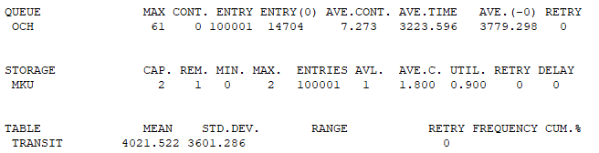

Рисунок 9 – Отчеты моделирования для модели с 2 каналами при $ρ_{n}=0.9*n$

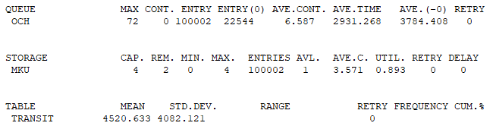

Рисунок 10 – Отчеты моделирования для модели с 4 каналами при $ρ_{n}=0.9*n$

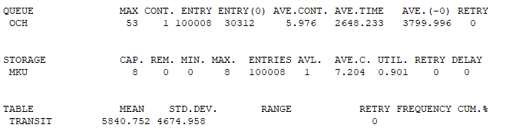  
Рисунок 11 – Отчеты моделирования для модели с 8 каналами при $ρ_{n} = 0.9*n$

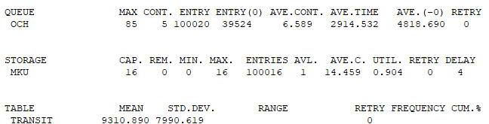

Рисунок 12 – Отчеты моделирования для модели с 16 каналами при $ρ_{n} = 0.9*n$

Выполним всё то же самое, только при $ρ_{n} = 0.5*n$. Для этого рассчитаем по новой характеристики СМО.

Интервал между приходами заявок:

$$λ=\frac{ρ_{n}}{\overline{v}}=\frac{0.5*n}{n*400}=0.00125;$$

$$T_{ср }=\frac{1}{λ}=\frac{1}{0.00125}=800.$$

В результате получим следующий код на GPSS:

|  |
| --- |
| Transit TABLE M1,0,25,30 ; Transit time = uср  EXPON FUNCTION RN1,C24  0,0/.1,.104/.2,.222/.3,.335/.4,.509/.5,.69/.6,.915/.7,1.2/.75,1.38  .8,1.6/.84,1.85/.88,2.12/.9,2.3/.92,2.52/.94,2.81/.95,2.99/.96,3.2  .97,3.5/.98,3.9/.99,4.6/.995,5.3/.998,6.2/.999,7/.9998,8  MKU STORAGE 1 ; Число каналов n=1,2,4,8,16  GENERATE 800,FN$EXPON ; Интервал между приходами заявок ~ Exp(800)  QUEUE OCH ; Заявка встаёт в очередь «OCH», если все каналы заняты  ENTER MKU ; Попытка захватить один из свободных каналов MKU  DEPART OCH ; Убирается из очереди после захвата канала  ADVANCE 400,FN$EXPON; Время обслуживания ~ Exp(400*n)  LEAVE MKU ; Заявка освобождает канал после обслуживания  TABULATE Transit ; Запись статистики времени пребывания заявки в системе  TERMINATE 1 ; Завершение заявки  START 100000 ; Время моделирования для прохождения ≥100000 заявок |

Изменяя количество каналов, а также значения $\overline{v_{i}}$ (первый параметр ADVANCE 400, FN$EXPON) для соответствующего набора каналов зафиксируем значения $\overline{l}, \overline{w}, \overline{u}, \overline{m}$ (рисунок 13-17). Полученные значения представлены в таблице 5.

Таблица 5 – Изменение характеристик от числа каналов при $ρ_{n}=0.5*n$

|  |  |  |  |  |  |
| --- | --- | --- | --- | --- | --- |
| **Экспериментальные** | $$\overline{l}$$ | $$l_{max}$$ | $$\overline{w}$$ | $$\overline{u}$$ | $$\overline{m}$$ |
| **1 канал** | $$0.516$$ | 16 | $$410.108$$ | $$810.223$$ | $$1.013$$ |
| **2 канала** | $$0.333$$ | 14 | $$256.421$$ | $$1063.521$$ | $$1.329$$ |
| **4 канала** | $$0.176$$ | 14 | $$140.052$$ | $$1738.039$$ | $$2.173$$ |
| **8 каналов** | $$0.062$$ | 12 | $$49.501$$ | $$3248.898$$ | $$4.061$$ |
| **16 каналов** | $$0.011$$ | 13 | $$8.593$$ | $$6404.449$$ | $$8.006$$ |

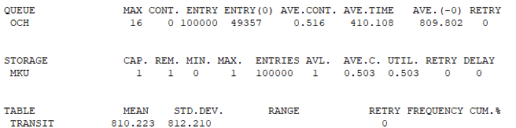

Рисунок 13 – Отчеты моделирования для модели с 1 каналом при $ρ_{n}=0.5*n$

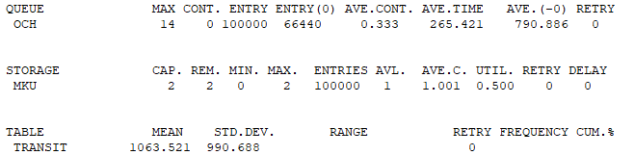

Рисунок 14 – Отчеты моделирования для модели с 2 каналами при $ρ_{n}=0.5*n$

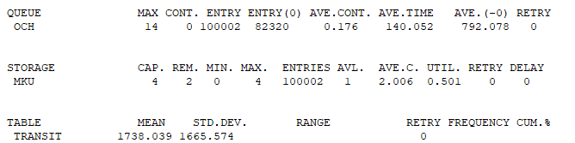

Рисунок 15 – Отчеты моделирования для модели 4 каналами при

$ρ_{n}=0.5*n$

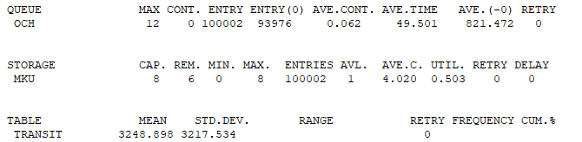

Рисунок 16 – Отчеты моделирования для модели с 8 каналами при $ρ_{n}=0.5*n$

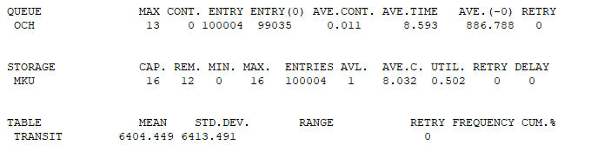

Рисунок 17 – Отчеты моделирования для модели с 16 каналами при $ρ_{n}=0.5*n$

Используя код на языке Python, посчитаем все теоретические значения характеристик при $ρ_{n}=0.5*n$ и $ρ_{n}=0.9*n$. Код представлен ниже:

|  |
| --- |
| import math  import pandas as pd  # Среднее время обслуживания  v1 = 400  # Функция для вычисления P0  def calc_p0(rho, n):  # Сумма членов от 0 до n  sum_terms = 0  for i in range(0, n + 1):  term = (rho ** i) / math.factorial(i)  sum_terms += term  # Последний член формулы  last_term = (rho ** (n + 1)) / (math.factorial(n) * (n - rho))  return 1 / (sum_terms + last_term)  # Функция для расчёта параметров  def mmn_characteristics(n):  # Интенсивность входного потока  lambd = 0.9 / v1 # Для ρN = 0.9 * N  # Среднее время обслуживания для N-канальной системы  vi_avg = n * v1  # Интенсивность обслуживания одного канала  mu = 1 / vi_avg  # Коэффициент загрузки системы ρN  rhoN = lambd * vi_avg  # Коэффициент загрузки для формул  rho = rhoN  # Вероятность пустой системы P0  P0 = calc_p0(rho, n)  # Среднее время ожидания в очереди w  w = (P0 * rho ** n) / (math.factorial(n - 1) * mu * (n - rho) ** 2)  # Среднее время обслуживания  v_serv = 1 / mu  # Среднее время пребывания в системе u  u = w + v_serv  # Среднее число заявок в очереди l  l = lambd * w  # Среднее число заявок в системе m  m = lambd * u  return l, w, u, m, P0  # Количество каналов  N_values = [1, 2, 4, 8, 16]  # Для ρN = 0.9·N  data = []  for n in N_values:  # Рассчёт всех характеристик  l, w, u, m, P0 = mmn_characteristics(n)  data.append([n, l, w, u, m])    result = pd.DataFrame(data, columns=["N", "lср", "wср", "uср", "mср"])  # Округление значений  result["lср"] = result["lср"].round(3)  result["wср"] = result["wср"].round(3)  result["uср"] = result["uср"].round(3)  result["mср"] = result["mср"].round(3)  print(result) |

В результате получим следующие значения представленные в таблицах 6 и 7.

Таблица 6 – Теоретические характеристики при $ρ_{n}=0.9*n$

|  |  |  |  |  |
| --- | --- | --- | --- | --- |
| **Теоретические** | $$\overline{l}$$ | $$\overline{w}$$ | $$\overline{u}$$ | $$\overline{m}$$ |
| **1 канал** | $$8.100$$ | $$3600.000$$ | $$4000.000$$ | $$9.000$$ |
| **2 канала** | 7.674 | 3410.526 | 4210.526 | 9.474 |
| **4 канала** | 7.090 | 3151.013 | 4751.013 | $$10.690$$ |
| **8 каналов** | 6.314 | 2806.132 | 6006.132 | 13.514 |
| **16 каналов** | 5.322 | 2365.374 | 8765.374 | 19.722 |

Таблица 7 – Теоретические характеристики при $ρ_{n}=0.5*n$

|  |  |  |  |  |
| --- | --- | --- | --- | --- |
| **Теоретические** | $$\overline{l}$$ | $$\overline{w}$$ | $$\overline{u}$$ | $$\overline{m}$$ |
| **1 канал** | $$0.500$$ | $$400.000$$ | $$800.000$$ | $$1.000$$ |
| **2 канала** | $$0.333$$ | $$266.667$$ | $$1066.667$$ | $$1.333$$ |
| **4 канала** | $$0.174$$ | $$139.130$$ | $$1739.130$$ | $$2.174$$ |
| **8 каналов** | $$0.059$$ | $$47.235$$ | $$3247.235$$ | $$4.059$$ |
| **16 каналов** | $$0.009$$ | $$7.215$$ | $$6407.215$$ | $$8.009$$ |

В результате получим графики с теоретическими и экспериментальными значениями параметров для $ρ_{n}=0.9*n$ и $ρ_{n}=0.5*n$ соответственно (рисунок 18-19):

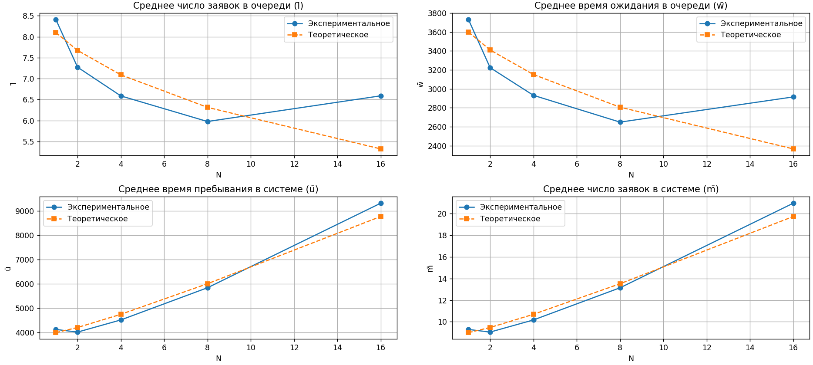

Рисунок 18 – Графики с теоретическими и экспериментальными значениями при $ρ_{n}=0.9*n$

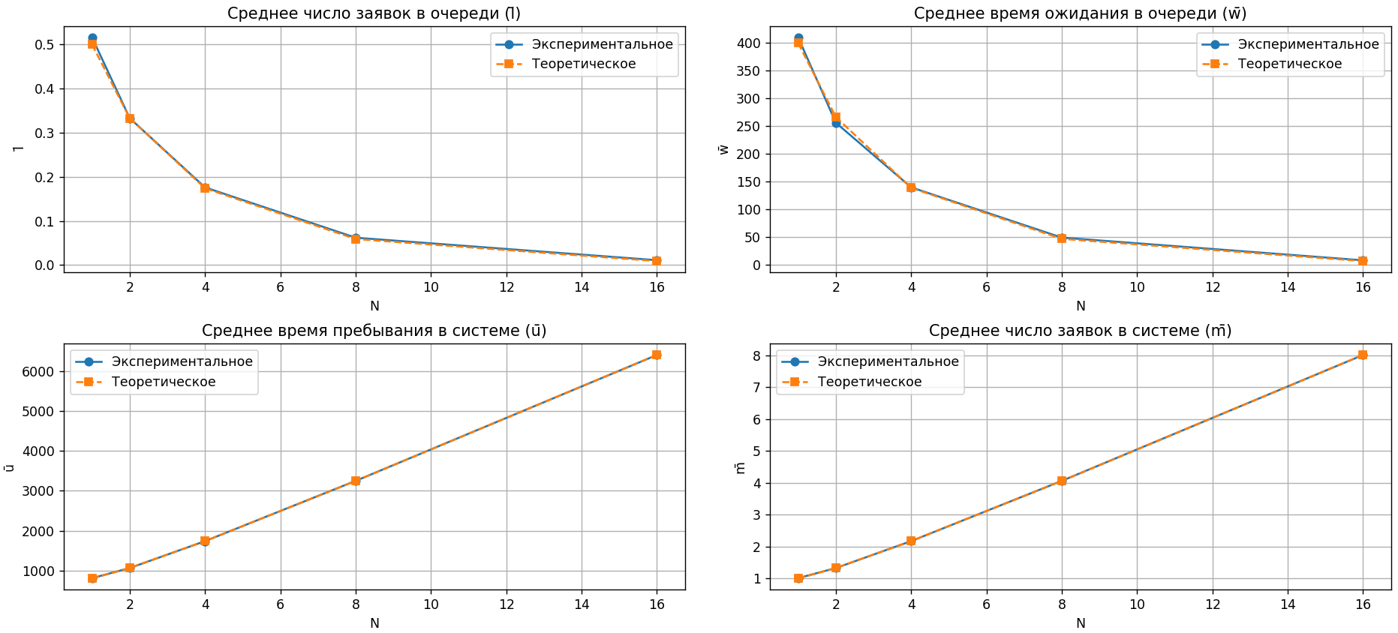

Рисунок 19 – Графики с теоретическими и экспериментальными значениями при $ρ_{n}=0.5*n$

Сравнительный анализ графиков для коэффициентов загрузки $ρ_{n}=0.5*n$ и $ρ_{n}=0.9*n$ показывает принципиально различное поведение системы. При высокой нагрузке ($ρ_{1}=0.9$) средняя длина очереди и среднее время ожидания существенно выше, что отражает значительную загрузку каналов, и наблюдаются достаточно сильные расхождения между теоретическими и экспериментальными значениями, особенно при большом количестве каналов. В то же время при умеренной нагрузке ($ρ_{1}=0.5$) система работает практически в идеальном режиме: очереди минимальны, а среднее время ожидания и пребывания заявок остаётся небольшим, и экспериментальные значения хорошо согласуются с теоретическими.

Отсюда можно сделать вывод, что при высокой нагрузке и большом числе каналов СМО с неизменной суммарной вычислительной производительностью становится нестабильной, поскольку в условиях высокой загрузки значительно увеличивает чувствительность системы к случайным выбросам входного потока, что приводит к существенным отклонениям экспериментальных от теоретических данных.

**4. Выбор оптимальных параметров**

Выберем оптимальное количество каналов СМО с неизменной суммарной вычислительной производительностью на основе полученных графиков (рисунок 18-19) параметров системы от числа каналов.

Для системы с $ρ_{1}=0.9$ оптимальным количеством каналов будет являться $n=8$, поскольку при увеличении числа каналов среднее число заявок в очереди $\overline{l}$ растет вместе с временем ожидания $\overline{w}$, что свидетельствуето потере эффективности системы.

Для системы с $ρ_{1}=0.5$ оптимальным количеством каналов будет являться $n=16$, поскольку все параметры системы являются минимальными и стабильными из-за достаточного запаса производительности, что позволяет компенсировать случайные выбросы входного потока.

**Вывод**

В ходе работы было изучено влияние числа каналов и коэффициента загрузки на характеристики многоканальной СМО, моделирующей параллельные вычисления.